Примерные учебные задания для дистанционного обучения в МБУДО «ДХШ №2»

2 КЛАСС
Тема: Декоративная шкатулка

Цель задания: Формовка керамических изделий: лепка из глиняных пластин. Творческий подход к выполнению работы.

Учебные задачи: Лепка декоративной шкатулки на основе выкройки.

Материалы: Глина, стеки, доска для лепки, губка, тряпочка, емкость для воды.

Фотографии выполненных работ переслать в WhatsApp, Viber
(по согласованию с преподавателем).

Пример работы:

Существует множество способов формования объёмных керамических изделий. Наиболее простой из них после свободной ручной лепки – лепка из глиняных пластин.
Этим способом выполняются изделия, состоящие из плоских поверхностей, например, коробочки или шкатулки.
Так как глиняные пластины, служащие деталями изделия, надо нарезать из пласта глины, то перед началом работы необходимо нарисовать на бумаге выкройку в натуральную величину (рис. 1) донышка, боковой стенки и крышки изделия.
Перед тем как скрепить детали (сформовать изделие), места их соединений нужно насечь или процарапать стекой, а затем смазать с помощью кисти жидкой глиной (шликером). Соединенные детали крепко прижать друг к другу и в таком положении подержать несколько секунд для того, чтобы жидкая глина схватилась.
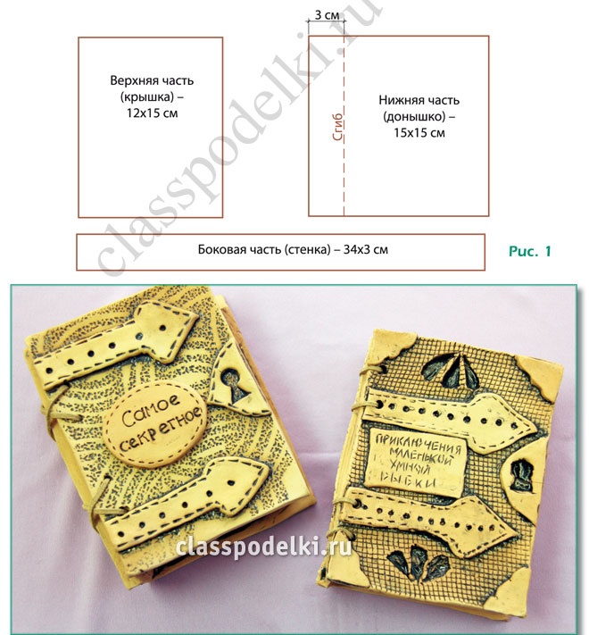

Шкатулка «Древний фолиант»

Вам потребуется: глина; ажурная салфетка (сетка, фактурные обои); стеки; скалка; разделочная доска.
Техника выполнения: формовка из глиняных пластин.

1-2. Глину раскатать в пласт толщиной 1 см, положить его на ажурную салфетку и раскатать в пласт толщиной с карандаш. Перевернуть пласт и снять салфетку.
3. На пласт положить выкройку и вырезать донышко и крышку для книги. Из длинного, не обработанного фактурой пласта, вырезать полоску для боковой стенки.
4. Левый край нижней детали книги загнуть вверх на 3 см, а на ребре длинной полоски сделать насечки.
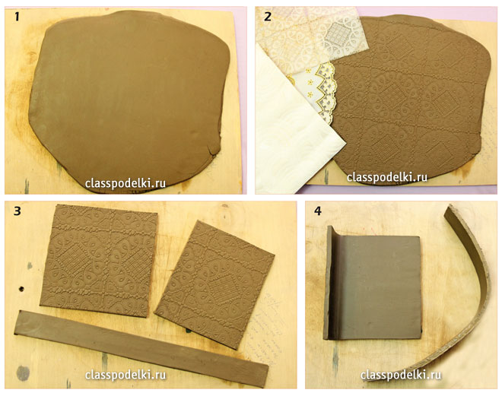
5. Смазать ребро с насечками шликером и приклеить к нижней детали по периметру, отступая от края на 5 мм.
6. Скатать тонкий жгутик и приклеить его шликером по внутреннему периметру, укрепляя место соединения.
7. Жгутик сначала расплющить стекой с круглым наконечником, а затем тщательно примазать пальцами, сглаживая неровности и объёдиняя в единое целое донышко и боковую стенку. По внешнему периметру также примазать все щели.
8. Верхнюю деталь книги украсить украшениями-налепами, вырезанными из более тонкого пласта (ремешками и площадкой для надписи).

